Desafío I

Informática II

Semestre: 2025-2

Integrantes del equipo

Ana Sofia Agudelo Blandon

Fecha de entrega

Primera entrega: 19 de septiembre

1. Análisis del problema y consideraciones para la alternativa de solución propuesta.

R// La estrategia de solución se basa en la recuperación del mensaje original mediante la aplicación inversa de los procesos de encriptación y compresión, en el orden adecuado. Dado que se desconoce el método de compresión utilizado (RLE o LZ78) así como los parámetros de encriptación (n y K), se propone un esquema de fuerza bruta controlada combinado con un mecanismo de validación utilizando el fragmento conocido del mensaje original.

Se implementarán los siguientes algoritmos de manera modular:

**Desencriptación:**

* Operación XOR con una clave K (byte).
* Rotación de bits a la derecha en n posiciones (reversa de la rotación izquierda original).

**Descompresión RLE:**

* Reconocimiento de secuencias: [longitud][carácter].
* Reconstrucción mediante repetición de caracteres.

**Descompresión LZ78:**

* Construcción de un diccionario dinámico durante el proceso.
* Reconstrucción de cadenas a partir de pares (índice, carácter).

1. Esquema donde describa las tareas que usted definió en el desarrollo de los algoritmos.

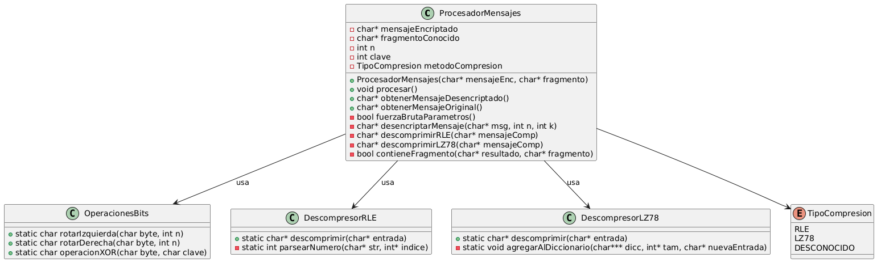

1. Algoritmos implementados.
2. Problemas de desarrollo que afrontó.
3. Evolución de la solución y consideraciones para tener en cuenta en la implementación.